***лекція 3.***

***Слайд 1.*** Більшість програмістів зазвичай мають труднощі з розумінням тривимірного простору. Також у нас можуть виникнути труднощі з розумінням того, як працює різне світло або навіть як осі розташовані у просторі. Сьогодні ми зможемо розібратися із цими питаннями. У Three.js є все необхідне для цього – Помічники. У прикладах лекції ми розглянемо демонстрацію всіх існуючих помічників: ArrowHelper, AxisHelper, BoundingBoxHelper, CameraHelper,DirectionalLightHelper, GridHelper, HemisphereLightHelper, PointLightHelper, SpotLightHelper.

Для початку створимо просту сцену, яка включає наступні елементи: камеру, пряме світло, площину і дві сфери (***prime 03-01.html***):

***Огляд помічників.***

#### Слайд 2.

#### ArrowHelper

Він рисує тривимірну стрілку (починаючи з початку у напрямку dir на певній довжині) у просторі. Це допомагає зрозуміти напрямок вектору в просторі.

***Конструктор***

ArrowHelper (dir: Vector3, origin:Vector3, length:Number, hex:Number, headLength:Number, headWidth:Number)

**dir** - напрямок від вихідної точки. Має бути одиничним вектором.

**origin** - точка початку стрілки.

**length** – довжина стрілки. За замовчуванням 1.

## hex - шістнадцяткове значення визначення кольору. За промовчанням 0xffff00 (Yellow).

**headLength** – довжина вістря стрілки. За замовчуванням – 0,2* довжина.

**headWidth –** ширина вістря стрілки. За замовчуванням - 0,2*headLength.

Щоб додати цього помічника, використовуйте наступний код (***prime03-02.html***):

Vector3 - Клас, який представляє тривимірний вектор.

var directionV3 = New THREE.Vector3(1, 0, 1);

var originV3 = New THREE.Vector3(0, 200, 0);

var arrowHelper = New THREE.ArrowHelper(directionV3, originV3, 100, 0xff0000, 20, 10); // 100 is length, 20 and 10 are head length and width

directionV3 - напрямок від вихідної точки, originV3 - точка початку стрілки, 100 - довжина стрілки, колір – червоний, 20 - довжина вістря стрілки, 10 - ширина вістря стрілки.

scene.add(arrowHelper);

***Слайд 3.***

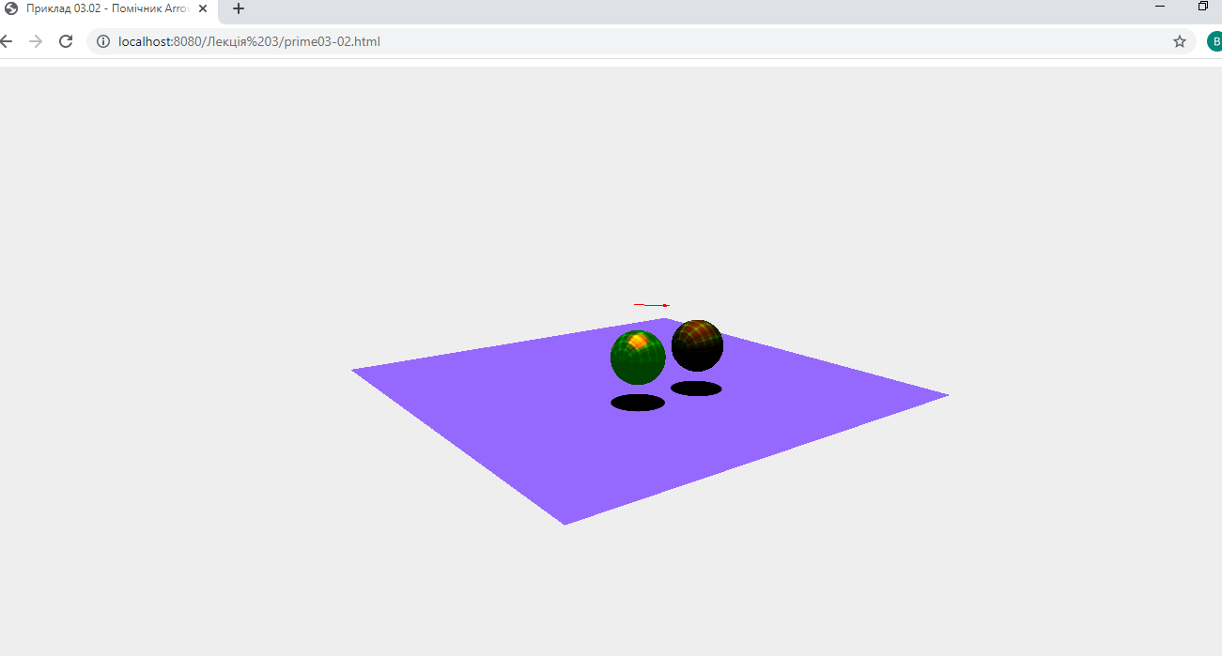

Рисунок 1 – ПомічникArrowHelper

#### Слайд 4.

#### AxisHelper

Він рисує об'єкт осі для простої візуалізації трьох осей. Вісь X червона. Вісь Y – зелена. Вісь Z синього кольору. Це допомагає зрозуміти напрямок всіх трьох осей у просторі.

## *Конструктор*

### AxesHelper (розмір: Число)

size - (необов'язково) розмір ліній, що становлять осі. За замовчуванням 1.

Щоб додати цього помічника, використовуйте наступний код(***prime03-03.html***):

var axisHelper = New THREE.AxisHelper(800); // 800 is size

scene.add(axisHelper);

***Слайд 5.***

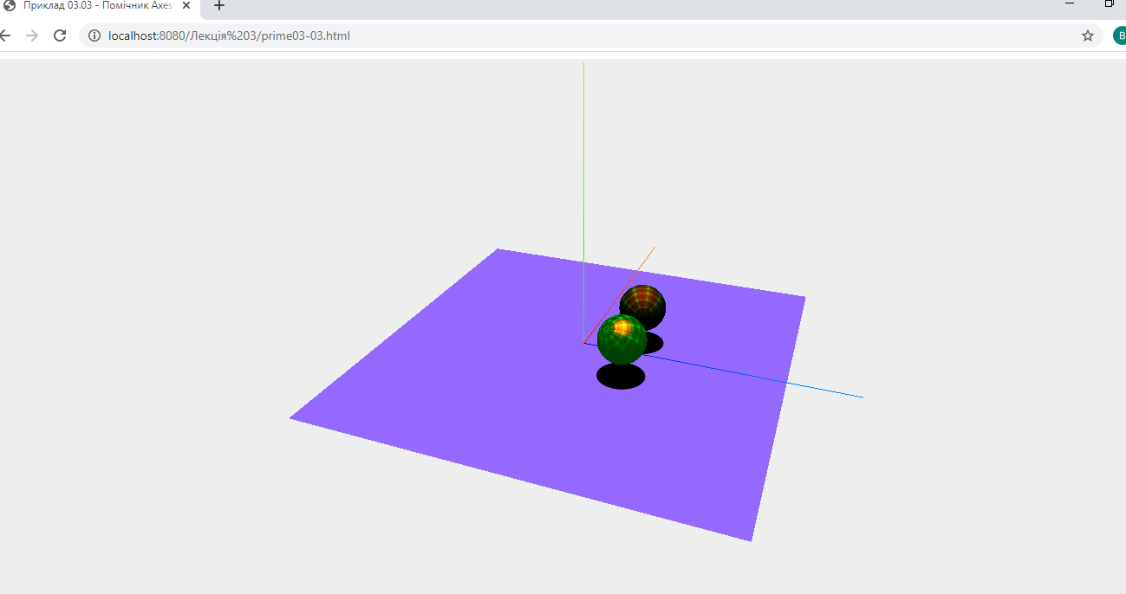

Рисунок 2 – Помічник AxesHelper

***Слайд 6.***

#### BoxHelper

Він рисує лінійний об'єкт в рамці будь-якого об'єкта (Object3D), щоб показати обмежувальну рамку, вирівняну по світовій осі для цього об'єкта.

***Конструктор***

BoxHelper (об'єкт: Object3D, колір: Color)

object - (необов'язково) object3D для відображення рамки, яка обмежує, вирівняної по світовій осі.

color - (необов'язково) шістнадцяткове значення, яке визначає колір поля. За промовчанням 0xffff00 (жовтий).

Щоб додати цього помічника, використовуйте наступний код(***prime03-04.html***):

У прикладі ми об'єднали дві сфери в єдиний груповий об'єкт.

// створити new group (Object3D)

var group = new THREE.Object3D();

// додати дві сфери

var sphere = drawSphere(-100, 150, new THREE.MeshPhongMaterial({ map: texture, bumpMap: textureBump, color: 0x00ff00, specular: 0xff2200, emissive: 0x004000 }));

var sphere2 = drawSphere( 100, 150, new THREE.MeshPhongMaterial({ map: texture, bumpMap: textureBump, color: 0x00ff00, specular: 0xff2200, shininess: 3 }));

//.. і додати їх до групи

group.add(sphere);

group.add(sphere2);

scene.add(group);

// BoxHelper

boxHelper = new THREE.BoxHelper( group, 0x999999 ); (сірий).

scene.add(boxHelper);

***Слайд 7.***

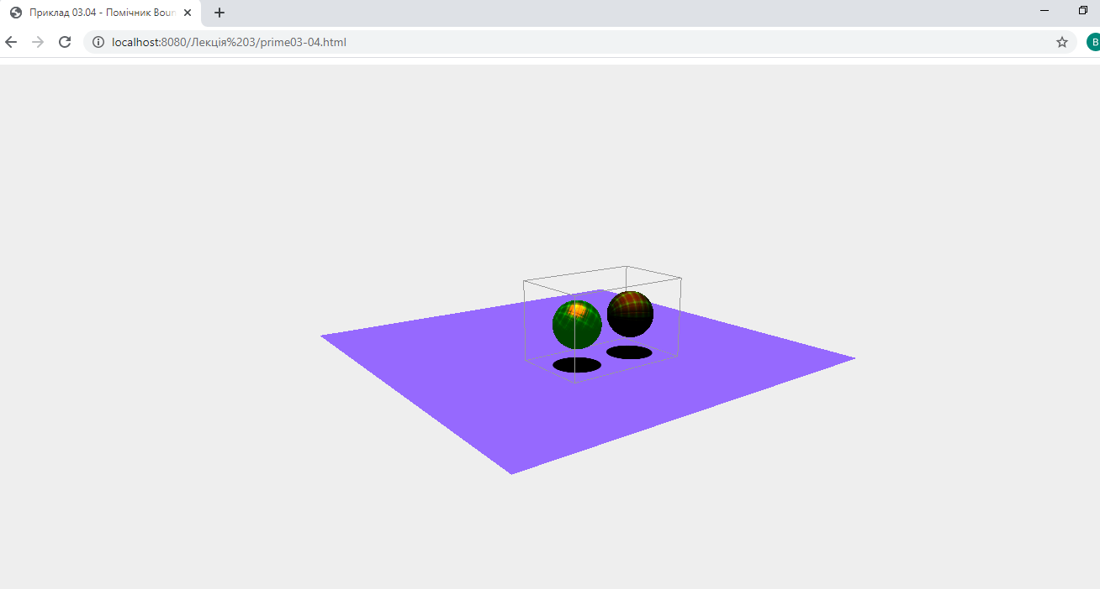

Рисунок 3 – Помічник BoxHelper

***Слайд 8.***

#### CameraHelper

Він рисує конкретний об'єкт Object3D (виглядає як піраміда) з лінійною геометрією, яка допомагає візуалізувати те, що вказана камера містить у своїй піраміді.

***Конструктор***

CameraHelper (camera: Camera)

Camera - Камера для візуалізації.

Це створить новий CameraHelper для цієї камери.

Щоб додати цього помічника, використовуйте наступний код (prime03-05.html) :

// CameraHelper

var perspectiveCamera = new THREE.PerspectiveCamera(90, window.innerWidth / window.innerHeight, 0.01, 1500);

/ /90 - кут, який можна бачити навколо центру камери;

// window.innerWidth / window.innerHeight - співвідношення ширини до висоти екрана

// 0.01 - мінімальна відстань від камери, яка потрапляє у рендеринг.

// 1500 - максимальна відстань від камери, яка потрапляє у рендеринг.

var cameraHelper = new THREE.CameraHelper(perspectiveCamera);

scene.add(cameraHelper);

***Слайд 9.***

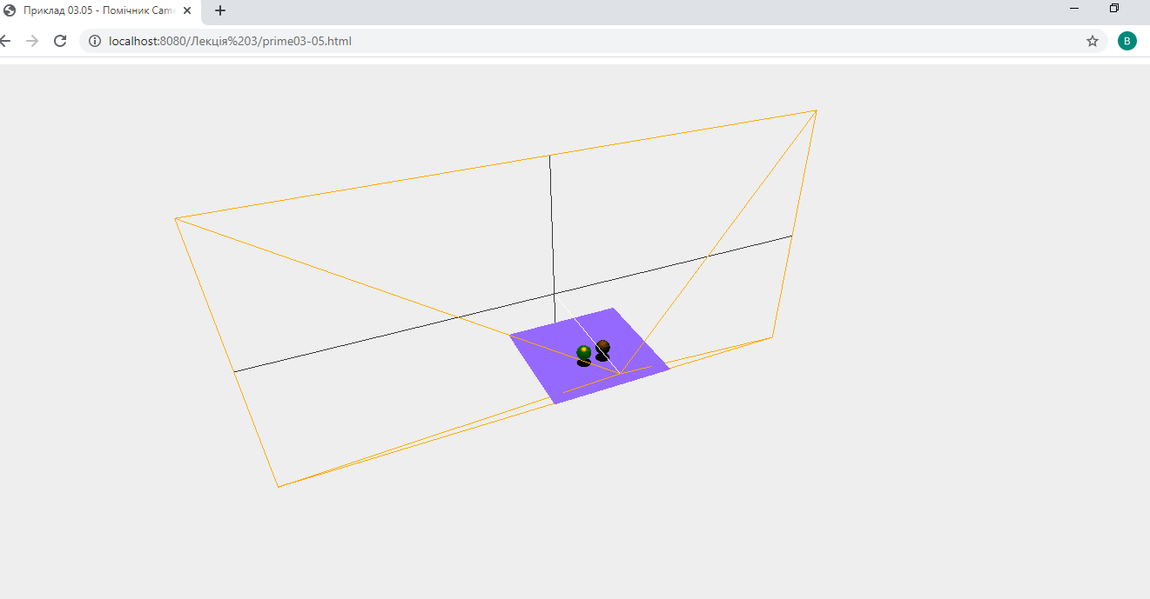

#### Рисунок 4 – ПомічникCameraHelper

***Слайд 10.***

#### DirectionalLightHelper

Він рисує лінійний об'єкт, щоб показати напрямок спрямованого світла. Ми поступово переміщатимемо наше джерело світла, щоб ми могли бачити цього помічника.

***Конструктор***

DirectionalLightHelper( light : DirectionalLight, size : Number, color : Hex)

light – світло, яке потрібно візуалізувати.

size – (необов'язково) розмір помічника. За замовчуванням 1.

color - (необов'язково), якщо це не той набір, помічник набуде кольору світла.

Щоб додати цього помічника, використовуйте наступний код (***prime03-06.html***):

// підготувати часи

var clock = New THREE.Clock();

// DirectionalLightHelper

dlightHelper = New THREE.DirectionalLightHelper(dLight, 50); // 50 is helper size

scene.add(dlightHelper);

function renderScene()

{

requestAnimationFrame(renderScene);

controls.update(clock.getDelta());

dlightHelper.update();

// плавно рухаємо dLight

var timer = Date.now() * 0.000025;

dLight.position.x = Math.sin(timer * 5) * 300;

dLight.position.z = Math.cos(timer * 5) * 300;

renderer.render (scene, camera);

}

***Слайд 11.***

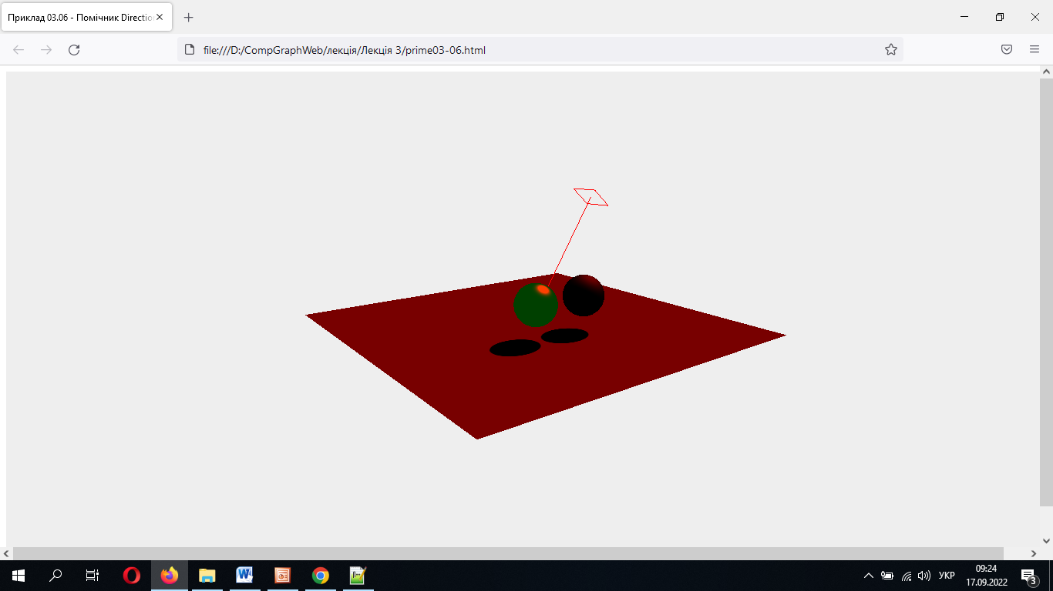

#### Рисунок 5 – Помічник DirectionalLightHelper

***Слайд 12.***

#### GridHelper

Цей помічник рисує двовимірну сітку ліній.

***Конструктор***

GridHelper( size :number, divisions : Number, colorCenterLine: Color, colorGrid:Color)

size – розмір сітки. Типово 10

divisions - кількість поділів у сітці. Типово 10.

ColorCenterLine – колір центральної лінії. Це може бути Color, шістнадцяткове значення та ім'я CSS-Color. Типово 0x444444 (темно сірий)

colorGrid – колір ліній сітки. Це може бути Color, шістнадцяткове значення та ім'я CSS-Color. Типово 0x888888 (світло сірий)

Створює новий GridHelper розміру size і ділиться на сегменти поділу з кожного боку. Кольори не є обов'язковими.

Щоб додати цього помічника, використовуйте наступний код(***prime03-07.html***):

// GridHelper

var gridHelper = New THREE.GridHelper(500, 40); // 500 is grid size, 20 is grid step

gridHelper.position = New THREE.Vector3(0, 0, 0);

gridHelper.rotation = New THREE.Euler(0, 0, 0);

Euler - Клас, що представляє кути Ейлера.

// Кути Ейлера описують перетворення обертання шляхом обертання об'єкта за його

// різними осями в заданій кількості кожної осі і в певному порядку осей.

scene.add(gridHelper);

***Слайд 13.***

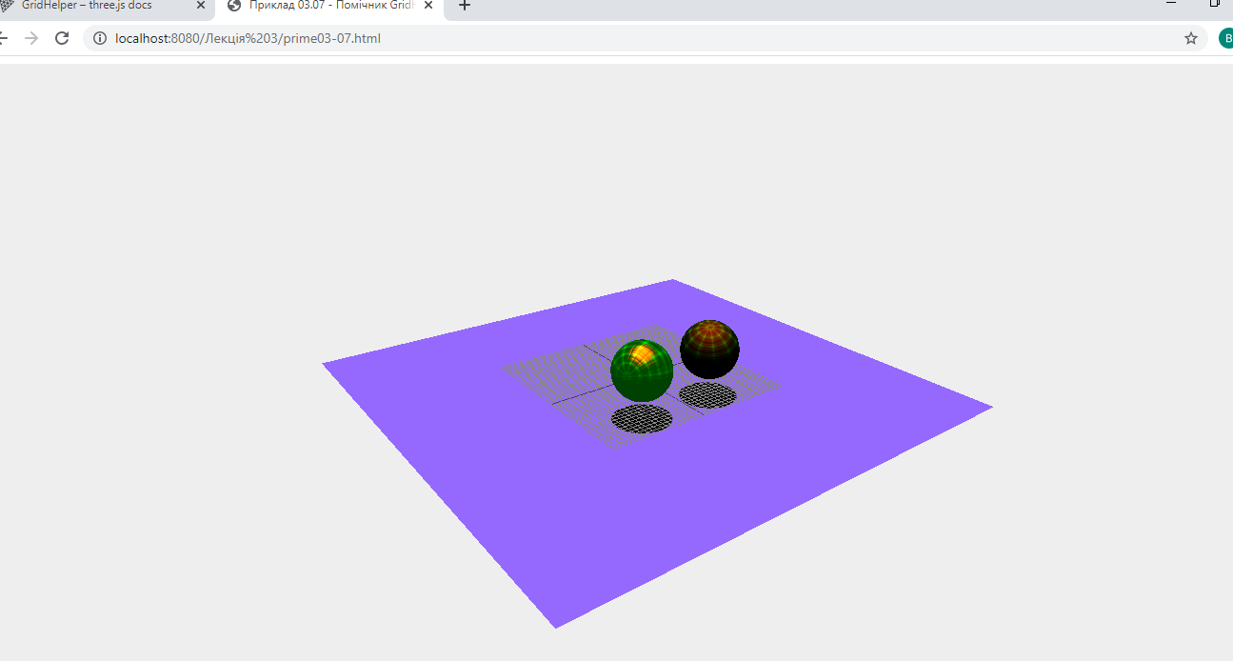

#### Рисунок 6 – ПомічникGridHelper

***Слайд 14.***

***HemisphereLightHelper***

HemisphereLightHelper – призначений для джерела світла HemisphereLight – джерело світла, розташоване прямо над сценою. Це світло не можна використовувати для відкидання тіней.

***Конструктор***

**HemisphereLightHelper**( light: HemisphereLight, sphereSize: Number, color: Hex)

light - світло, яке візуалізується.

**size** – розмір сітки, яка використовується для візуалізації світла.

**color** - (необов'язково), якщо це не той набір, помічник набуде кольору світла.

// hemisphere light Джерело світла, розташоване прямо над сценою

***Конструктор***

HemisphereLight( skyColor : Integer, groundColor : Integer, intensity : Float )

skyColor - (необов'язково) шістнадцятковий колір піднебіння. За промовчанням 0xffffff. (білий)

GroundColor – (необов'язково) шістнадцятковий колір землі. За промовчанням 0xffffff (білий).

інтенсивність - (необов'язково) числове значення сили/інтенсивності світла. За замовчуванням 1.

Щоб додати цього помічника, використовуйте наступний код (***prime03-08.html***):

var hemiLight = new THREE.HemisphereLight(0x0000ff, 0x00ff00, 0.4);

//синій, зелений

hemiLight.color.setHSL(0.6, 1, 0.6);

// h - значення відтінку від 0,0 до 1,0

// s - значення насиченості від 0,0 до 1,0

// l - значення яскравості від 0,0 до 1,0

hemiLight.groundColor.setHSL(0.095, 1, 0.75);

// Основний колір джерела світла, переданий у конструкторі.

hemiLight.position.set(-200, 400, -200);

scene.add(hemiLight);

//HemisphereLightHelper

var hlightHelper = New THREE.HemisphereLightHelper(hemiLight, 50); scene.add(hlightHelper);

***Слайд 15.***

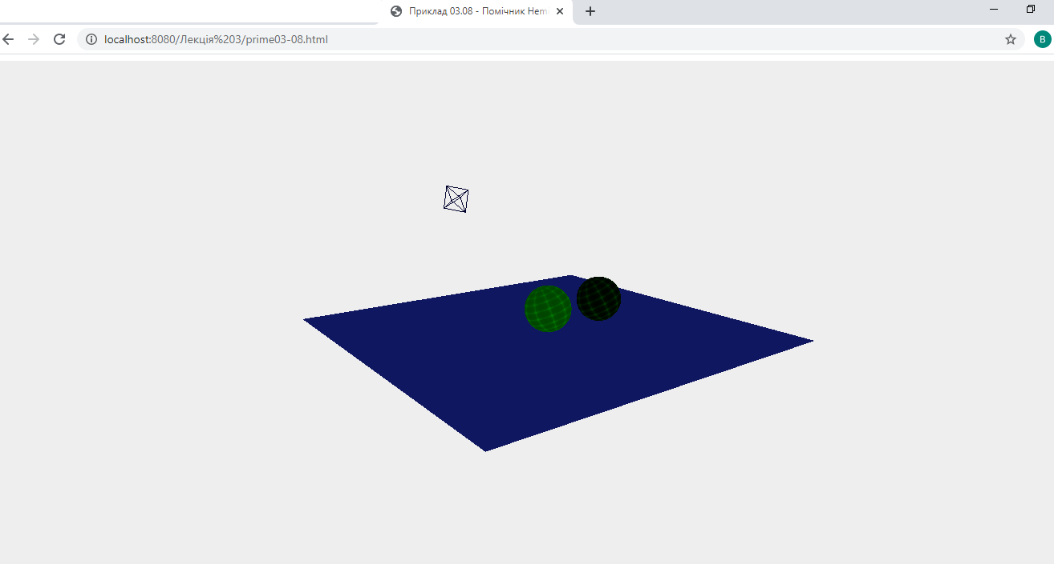

#### Рисунок 7 – ПомічникHemisphereLightHelper

***Слайд 14.***

***Слайд 16.***

#### PointLightHelper

# PointLightHelper призначено для джерела світла PointLight. PointLight - світло, яке випромінюється з однієї точки у всіх напрямках. Зазвичай це використовується для імітації світла, яке випромінюється лампочкою. Це світло може відкидати тіні.

***Конструктор***

PointLightHelper( light: PointLight, sphereSize: Float, color: Hex)

light – світло, яке потрібно візуалізувати.

sphereSize - (необов'язково) розмір допоміжної сфери. За замовчуванням 1.

color - (необов'язково), якщо це не той набір, помічник набуде кольору світла.

Щоб додати цього помічника, використовуйте наступний код (***prime03-09.html***):

// point light - Світло, яке випромінюється з однієї точки

// у всіх напрямках. Зазвичай це використовується для імітації

// світла, випромінюваного лампочкою.

var pointLight = New THREE.PointLight(0xffff00, 1.0);

pointLight.position.set(300,300,300);

pointLight.castShadow = true;

pointLight.shadowMapWidth = pointLight.shadowMapHeight = 1000;

var d = 500;

pointLight.shadow.camera.left = - d;

pointLight.shadow.camera.right = d;

pointLight.shadow.camera.top = d;

pointLight.shadow.camera.bottom = - d;

pointLight.shadow.camera.far = 1000;

pointLight.shadow.bias = - 0.0001;

scene.add(pointLight);

// PointLightHelper

var pointLightHelper = New THREE.PointLightHelper(pointLight, 50); // 50 is sphere size

scene.add(pointLightHelper);

***Слайд 17.***

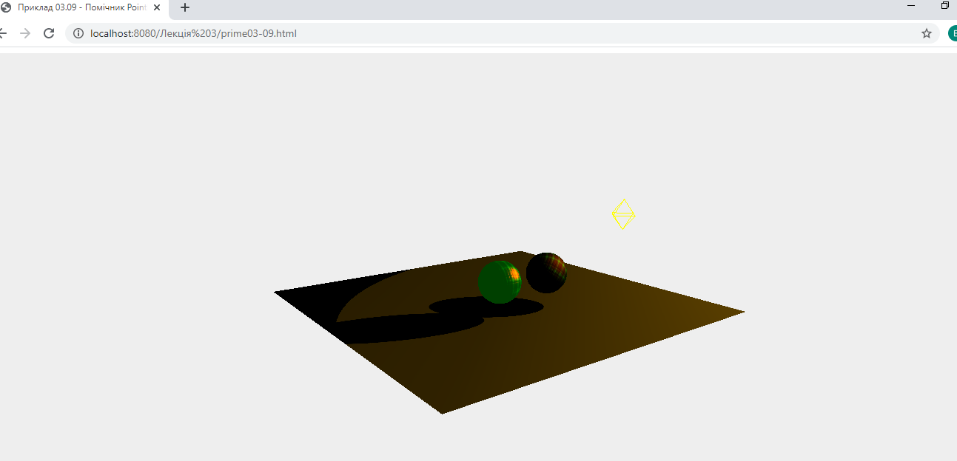

#### Рисунок 8 – ПомічникPointLightHelper

***Слайд 18.***

#### SpotLightHelper

SpotLightHelper призначений для об'єкта SpotLight. SpotLight - це світло випромінюється з однієї точки в одному напрямку, вздовж конуса, розмір якого збільшується в міру віддалення джерела світла. Це світло може відкидати тіні.

***Конструктор***

SpotLightHelper( light: SpotLight, color: Hex)

light - Точне світло, яке потрібно візуалізувати.

color - (необов'язково), якщо це не той набір, помічник набуде кольору світла.

Щоб додати цього помічника, використовуйте наступний код (***prime03-10.html***):

// spot light - світло випромінюється з однієї точки в одному напрямку,

// Вздовж конуса, розмір якого збільшується в міру віддалення від джерела світла.

var spotLight = New THREE.SpotLight(0xffffff);

spotLight.position.set(-300,400,300);

spotLight.castShadow = true;

spotLight.shadowCameraFov = 60;

scene.add(spotLight);

// SpotLightHelper

var spotLightHelper = New THREE.SpotLightHelper(spotLight, 50); // 50 is sphere size

scene.add(spotLightHelper);

***Слайд 19.***

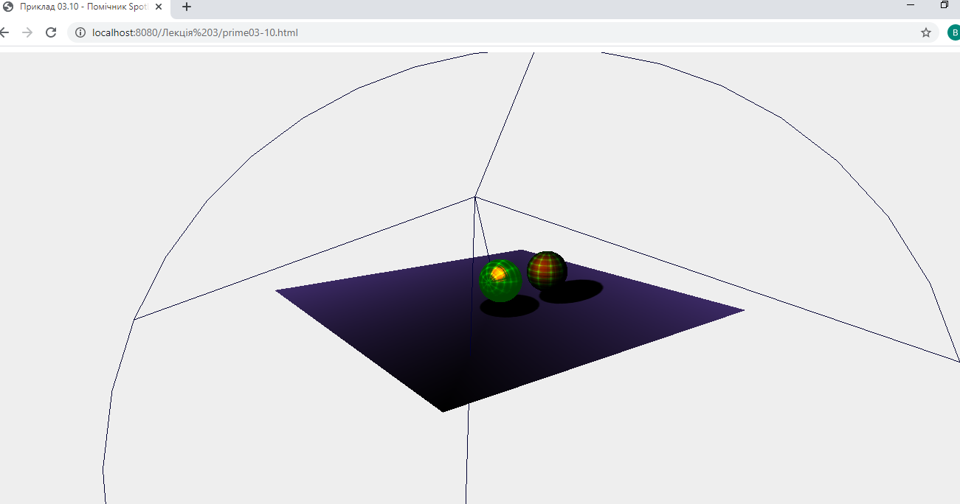

Рисунок 9 – ПомічникSpotLightHelper